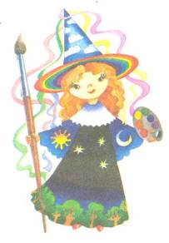
1 класс
2 урок
Тема. ВЕСЁЛАЯ УЛИТКА

Уважаемые родители! Просьба прочитать детям текст.
Дорогой друг! Сегодня ты будешь рисовать фломастерами или цветными карандашами при помощи линий, штрихов и точек. Не удивляйся, у них, как у людей, бывает различный характер. Поэт Юрий Филиппов написал об этом замечательное стихотворение “Три приятеля больших – точка, линия и штрих”.

Дорогие мои дети,
Много есть чудес на свете.
Смело их рисуют люди:
Это яблоко на блюде,
Дом, забор, собака, миска,
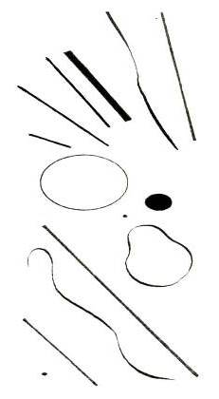
Вертолет, корабль и киска,
Сковородка, стол, вагон,
Дерево, магнитофон.
Только кто же их создал,
а точней нарисовал?
Три приятеля больших -
Точка, линия и штрих!
Штрих – от линии кусочек,
Точка – маленький кружочек,
Ну, а линия большая,
И прямая, и кривая,
Может в шарик превращаться
И в зигзаги изгибаться,
Может сеточки плести,
Ведь она всегда в пути.
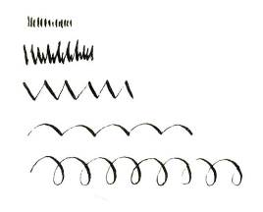
По секрету всему свету
Я хочу совет вам дать:
Подружиться с ними можно,
Научившись рисовать!
Точкой, линией, штрихом
Можно буквы написать
И зверей изображать –
Что хотите рисовать.
Только помните, друзья,
Рисовать старательно –
Это обязательно! Вот!!!
ИТАК, ЛИНИИ БЫВАЮТ:
Прямая вертикальная, горизонтальная, диагональная (наклонная). Ею хорошо рисовать дорогу, лучи солнца, стены бревенчатого дома.
Короткие прямые линии называются штрихами. Ими рисуют колючки, траву.
Зигзагообразная, ломаная линия - ею рисуют горы, зубы хищного зверя.
Волнистая линия. Ею рисуют облака, речку, море, тропинку в лесу, плетень.
Спиралевидными линиями рисуют улитку, солнышко, кудряшки овечки.
Ну, вот со сколькими видами разных линий мы познакомились.

Упражнение волшебницы Гармонии

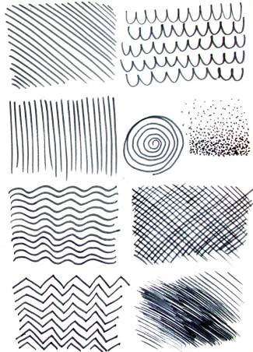

Нарисуй на листе линии различного характера:
- ПРЯМЫЕ;
- ДИАГОНАЛЬНЫЕ;
- ВОЛНИСТЫЕ;
- ЗИГЗАГООБРАЗНЫЕ;
- СПИРАЛЕВИДНЫЕ;
- КОРОТКИЕ ШТРИХИ;
- ТОЧКИ.

Рисуй без простого карандаша,
сразу фломастером или цветными карандашами.

Не бойся ошибок и кривизны!

Ластиком и линейкой пользоваться нельзя!
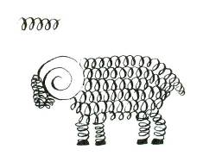

Вот какой чудесный барашек получился из спиралек.

Задание волшебницы Гармонии
Приготовь альбом и цветные карандаши или фломастеры.
Волшебница Гармония предлагает пофантазировать и нарисовать ВЕСЕЛУЮ УЛИТКУ.
Просмотри последовательность рисования улитки, а также прилагаемое видео. Выбери способ рисования, который тебе понравился больше.
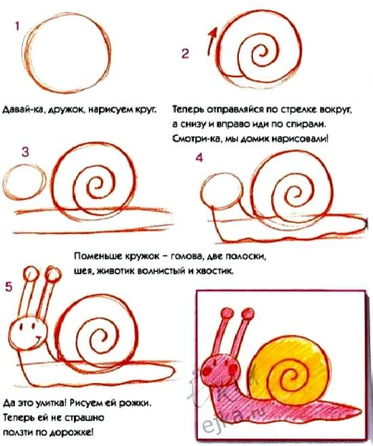
ВНИМАНИЕ!!!

СОБЛЮДАЙ ПРАВИЛА РИСОВАНИЯ:

- лист на столе размести горизонтально. Вот так -
- рисуй крупно, на весь лист;
- размещай изображение в центре, а не внизу альбомного листа;
- дорисуй вокруг улитки окружающий мир: солнце и облака, траву и цветы.
- домик улитки укрась узором.

Желаю творческих успехов!

